Resolución del Pleno del Instituto de Transparencia, Acceso a la Información Pública y Protección de Datos Personales del Estado de México y Municipios, con domicilio en Metepec, Estado de México; de fecha cuatro (04) de mayo de dos mil veintidós.

VISTO el expediente electrónico formado con motivo del recurso de revisión 05383/INFOEM/IP/RR/2022, promovido por XXXX XXXX XXXXX que en lo sucesivo se le identificará como RECURRENTE, en contra de la respuesta de la Instituto de Transparencia Acceso a la Información Pública y Protección de Datos Personales del Estado de México y Municipios, en lo sucesivo el SUJETO OBLIGADO, por lo que se procede a dictar la presente resolución, con base en los siguientes:

ANTECEDENTES

- El seis (06) de octubre de dos mil veintiuno, se presentó ante el SUJETO OBLIGADO vía Sistema de Acceso a la Información Mexiquense (SAIMEX), la solicitud de información pública registrada con el número 00851/INFOEM/IP/2021, mediante la cual se requirió lo siguiente:

“Buenos días, estoy en desarrollo de una investigación periodística y solicito saber lo siguiente: 1 de que manera garantiza el INFOEM, el regreso seguro de las actividades para prevenir el contagio del virus SARS-CoV-2. 2. Cuantos cubrebocas y caretas proporcionan a su personal para prevenir el contagio dentro de las oficinas. 3. Que presupuesto se esta destinando para la adquisición de aditamentos, mascarillas, caretas, gel desinfectas y demás recursos sanitarios para evitar la propagación del virus SARS-Cov-2 dentro de las instalaciones. 4.Al interior de la oficinas el personal respeta el distanciamiento de cuando menos 1.5 mts. de distancia, de lo contrario de que manera se esta garantizando el debido espacio entre los trabajadores para evitar contagios. 5.Mecanismos que implementa el Instituto para monitorear a su personal, respecto a los posibles signos o síntomas que permiten identificar de manera oportuna un caso sospechoso de COVID-19. 6.En su segundo edificio sede de algunas de sus múltiples arreas se siguen los mismos protocolos de distanciamiento y uso de aditamentos preventivos para la propagación del virus, ¿de que forma se garantiza su cumplimiento? 7.Cada cuanto tiempo se le entrega al personal de su segundo edifico, el aditamento necesario para evitar la propagación del virus (mascarillas, caretas, gel desinfectante, etc.) y en caso de brindar el apoyo, porque motivo no se esta destinando el recurso necesario para garantizar la seguridad de los trabajadores, tanto en el edificio principal como en el secundario? 8. Al ser un edificio particular, que cantidad se debe cubrir mensualmente con motivo de la renta del inmueble (favor de adjuntar facturas de pago de cuando menos un año atrás) 9.Se brinda el apoyo al personal del segundo edificio para el pago de estacionamientos, de ser el caso que cantidad se otorga? de lo contrario, de que forma se garantiza la igualdad de condiciones laborales, respecto a los trabajadores del edificio principal que si cuentan con estacionamiento gratuito, mientras que en el edificio secundario son los propios trabajadores quienes cubren íntegramente las cuotas de estacionamiento. 10.Que cantidad se destina al edificio secundario, para cubrir el mantenimiento de las instalaciones, pago de agua, luz, bebederos o agua para los trabajadores, equipamiento para la zona de alimentos etc. 11.Que mecanismos implementa el Instituto para evitar las aglomeraciones en ambos edificios a la hora de los alimentos, dentro de las oficinas, sanitarios y espacios reducidos, arreas susceptibles de contagio. 12. El instituto inspecciona y vigila el adecuado aseo y desinfección de los espacios de trabajo, oficinas y equipos, de que manera? 13. Desde el inicio de la pandemia, hasta el día de hoy cuantos contagios de COVID-19 se han registrado en el Instituto? 14.Realizan pruebas para detectar la presencia del virus SARS-CoV-2 a sus trabajadores? 15.Existe algún dictamen de protección civil o alguna autoridad sanitaria que determinen que los espacios de trabajo cumplen con los requisitos necesarios para evitar la propagación del virus que produce COVID-19, en caso afirmativo favor de adjuntar dicho dictamen? Esperando contar con su valioso apoyo, de ante mano muchas gracias.” (Sic)

- Se hace constar que se señaló como modalidad de entrega de la información a través de SAIMEX.

- El siete (07) de octubre de dos mil veintiuno, se realizaron tres requerimientos a los servidores públicos habilitados.
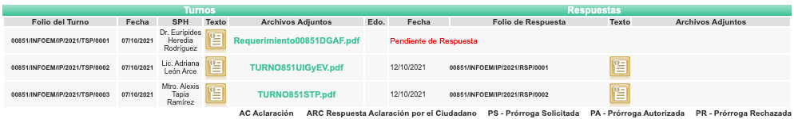

- El veintisiete (27) de octubre de dos mil veintiuno, el SUJETO OBLIGADO dio respuesta a la solicitud de información en los siguientes términos:

“Con fundamento en el artículo 53 fracción II de la Ley de Transparencia y Acceso a la Información Pública del Estado de México y Municipios, se adjunta la respuesta a su solicitud de acceso a la información pública.

ATENTAMENTE
Mtro. Juan Salvador V. Hernández Flores” (Sic)

Se adjuntó el archivo “RespuestaSolicitud00851.zip”, que contiene las siguientes documentales:

- ANEXO 1 SOLICITUD.00851.2021.pdf: Oficio número 04/2020 del 19 de marzo de 2021, suscrito y signado por el Director General de Administración y Finanzas, dirigido a Coordinadoras y Coordinadores de Proyectos, Directoras y Directores Generales, Secretario Particular de la Comisionada Presidenta, Secretario Técnico del Pleno y Titular de la Contraloría Interna y Órgano de Control y Vigilancia, a través del cual se informaron las medidas preventivas ante la situación del CORONAVIRUS (COVID-19) y se solicitó informar al personal que conforma cada Unidad Administrativa, el seguir las recomendaciones (listadas) fuera y dentro del Instituto.

- ANEXO 2 SOLICITUD.00851.2021.pdf: Oficio número INFOEM/DGAF/010/2021 del 25 de octubre de 2021, suscrito y signado por el Director General de Administración y Finanzas, dirigido a Coordinadoras y Coordinadores de Proyectos, Directoras y Directores Generales, Secretario Particular de la Comisionada Presidenta, Secretario Técnico del Pleno y Titular de la Contraloría Interna y Órgano de Control y Vigilancia, a través del cual en atención al Acuerdo por el que se establecen medidas para la continuación de actividades económicas, sociales y gubernamentales con motivo del SARS-COV2 (COVID-19) en el Estado de México, se informaron las medidas Institucionales que deberían ser tomadas por el personal del Instituto de Transparencia, Acceso a la Información Pública y Protección de Datos Personales del Estado de México y Municipios

- ANEXO 3 SOLICITUD.00851.2021.pdf: Documento de 51 fojas que contiene diversos recibos y facturas.

- ANEXO 4 SOLICITUD.00851.2021.pdf: Documento de 19 fojas que contiene diversas fotografías de señalamientos dentro del Instituto de Transparencia, Acceso a la Información Pública y Protección de Datos Personales del Estado de México y Municipios.

- RespuestaSolicitud00851DGAF.pdf: Oficio número INFOEM/DGAF/304/2021 del 27 de octubre de 2021, suscrito y signado por El Director General de Administración y Finanzas, dirigido al Titular de la Unidad de Transparencia, a través del cual después de realizar una búsqueda exhaustiva y razonable en los archivos de la Dirección General, la Dirección de Finanzas, el Departamento de Servicios, el Departamento de Adquisiciones y el Departamento de Recursos Humanos atendió a la cada uno de los requerimientos planteados en la solicitud de información.

- RespuestaSolicitud00851STP.pdf: Oficio número INFOEM/STP/0190/2021 del 12 de octubre de 2021, suscrito y signado por el Secretario Técnico del Pleno, dirigido al Titular de la Unidad de Transparencia, a través del cual se informó acerca de los acuerdos aprobados por el Pleno con motivo de la pandemia por COVID-19 y se proporcionó la liga electrónica a través del la cual se puede acceder a los mismos.

- RespuestaSolicitud00851UT.pdf: Oficio número INFOEM/UIGyEV/043/2021 del 12 de octubre de 2021, suscrito y signado por la Titular de la Unidad de Género y Erradicación de la Violencia, dirigido al Titular de la Unidad de Transparencia, a través del cual atendió los requerimientos señalados en la solicitud de información con los números 1 y 5; toda vez que el área de enfermería del Instituto se encuentra adscrita a dicha Unidad Administrativa.

- RespuestaSolicitud00851UIGyEV.pdf: Oficio número INFOEM/UT/579/2021 del 27 de octubre de 2021, suscrito y signado por el Titular de la Unidad de Transparencia, dirigido al Solicitante, a través del cual le informó acerca de cada uno de los archivos adjuntos en respuesta.

- El tres (03) de noviembre de dos mil veintiuno, el Recurrente interpuso el recurso de revisión, en contra de la respuesta, señalando como:

Acto impugnado: “Respuesta incompleta” (Sic)

Razones o Motivos de inconformidad: “En el punto 9 de la solicitud se precisa que el servicio de estacionamiento se incluye en el pago del inmueble, sin embargo, no se adjuntan las facturas correspondientes donde se desglose el monto que se cubre por concepto de estacionamiento en el segundo edificio ubicado en Leona Vicario, así como, si se desglosa en los pagos correspondientes del edificio principal, en este sentido, tampoco se advierte el motivo por el cual no se cubre el servicio de estacionamiento para sus empleados de las oficinas del inmueble ubicado en Leona Vicario. Por ese motivo, requiero se complemente la información con dichas facturas o en su caso la justificación correspondiente de la omisión a brindar el servicio de estacionamiento en dicho edificio.” (Sic).

- Se registró el recurso de revisión bajo el número de expediente al rubro indicado, asimismo con fundamento en lo dispuesto por el artículo 185 fracción I de la Ley de Transparencia y Acceso a la Información Pública del Estado de México y Municipios se turnó a la Comisionada María del Rosario Mejía Ayala, con el objeto de su análisis.

- La Comisionada Ponente con fundamento en lo dispuesto por el artículo 185 fracción II de la ley de la materia, a través del acuerdo de admisión de doce (12) de noviembre de dos mil veintiuno, puso a disposición de las partes el expediente electrónico vía SAIMEX a efecto de que en un plazo máximo de siete días manifestaran lo que a derecho convinieran, ofrecieran pruebas y alegatos según corresponda al caso concreto, de esta forma para que el SUJETO OBLIGADO presentara el informe justificado procedente.

- El veinticuatro (24) de noviembre de dos mil veintiuno, el SUJETO OBLIGADO rindió el informe justificado correspondiente para manifestar lo que a su derecho conviniera, a través de los siguientes archivos electrónicos:

- InformeRR05383DGAF.pdf: Oficio número INFOEM/UT/280/2021 del 16 de noviembre de 2021, suscrito y signado por el Titular de la Unidad de Transparencia, dirigido al Director General de Administración y Finanzas, a través del cual le solicitó remitiera el informe de la respuesta a la solicitud de información, emitida por la Unidad Administrativa a su cargo.

- InformeJustificadoRR05383UT.pdf: Oficio número INFOEM/UT/673/2021 del 24 de noviembre de 2021, suscrito y signado por el Titular de la Unidad de Transparencia, dirigido a la Comisionada Ponente del Recurso de Revisión, a través del cual emitió el informe justificado correspondiente, donde reiteró su respuesta inicial y como información novedosa informó que la Dirección General de Administración y Finanzas realizó la siguiente manifestación específica: “…los lugares de estacionamiento con que se cuentan, en virtud de los arrendamientos señalados, no se advierten en la contratación sobre lugares de estacionamiento adicionales, o bien de la existencia de apoyos económicos a las y los servidores públicos para cubrir dicho servicio, por lo que no es procedente la entrega de información que no ha sido generada…” (Sic).

- RequerimientoInformeRR05383DGAF.pdf: Oficio número INFOEM/DGAF/371/2021 del 23 de noviembre de 2021, suscrito y signado por el Director General de Administración y Finanzas, dirigido a la Titular de la Unidad de Transparencia, a través del cual reiteró su respuesta inicial y respecto a las facturas señaladas en el recurso de revisión, precisó lo siguiente: “…en el pago del inmueble incluye los espacios de estacionamiento, por lo cual dicho monto se referencia en la misma factura.” (Sic); asimismo, señaló lo siguiente “… es oportuno precisar que además de los lugares de estacionamiento con que se cientan en virtud de los arrendamientos señalados, no se advierte en la contratación sobre lugares de estacionamiento adicionales, o bien de la existencia de apoyos económicos a las y los Servidores Públicos para cubrir dicho servicio…” (Sic)

- Por su parte el Recurrente no presentó pruebas ni alegatos.

- La Comisionada Ponente decretó cierre de instrucción mediante el acuerdo del veintiséis (26) de enero de dos mil veintidós; y mediante el acuerdo del dieciocho (18) de febrero de dos mil veintidós, se amplió el término para resolver, por lo que ordenó turnar el expediente a resolución, misma que ahora se pronuncia; y------------------------

CONSIDERANDO

PRIMERO. De la competencia

- Este Instituto de Transparencia, Acceso a la Información Pública y Protección de Datos Personales del Estado de México y Municipios, es competente para conocer y resolver el presente recurso de revisión interpuesto por la parte recurrente, conforme a lo dispuesto en los artículos 6°, apartado A, de la Constitución Política de los Estados Unidos Mexicanos; 5°, párrafos trigésimo, trigésimo primero y trigésimo segundo, fracciones I, II, III, IV y V de la Constitución Política del Estado Libre y Soberano de México; 1°, 8°, 9°, 10, 37 y 42, fracciones I, II y III, de la Ley General de Transparencia y Acceso a la Información Pública; 1°, 2°, fracciones II y IV; 13, 29, 36, fracciones I y II; 176, 178, 179, 181 párrafo tercero, 185, 188 y 189 de la Ley Transparencia y Acceso a la Información Pública del Estado de México y Municipios; 7°, 9°, fracciones I y XXIV y 11 del Reglamento Interior del Instituto de Transparencia, Acceso a la Información Pública y Protección de Datos Personales del Estado de México y Municipios.

SEGUNDO. De la oportunidad y procedencia.

- El medio de impugnación fue presentado a través del SAIMEX, en el formato previamente aprobado para tal efecto y dentro del plazo legal de quince días hábiles otorgados; siendo así que el SUJETO OBLIGADO entregó respuesta a la solicitud el veintisiete (27) de octubre de dos mil veintiuno, de tal forma que el plazo para interponer el recurso de revisión transcurrió del veintiocho (28) de octubre al diecinueve (19) de noviembre de dos mil veintiuno; en consecuencia, presentó su inconformidad el tres (03) de noviembre de dos mil veintidós, por lo que se encuentra dentro de los márgenes temporales previstos en el artículo 178 de la Ley de Transparencia y Acceso a la Información Pública del Estado de México y Municipios vigente.

- Por otro lado, el escrito contiene las formalidades previstas por el artículo 180 último párrafo de la Ley de la materia actual, por lo que es procedente que este Instituto de Transparencia, Acceso a la Información Pública y Protección de Datos Personales del Estado de México y Municipios, conozca y resuelva el presente recurso.

TERCERO. De las causales del sobreseimiento.

- El recurso revisión tiene como finalidad reparar cualquier posible afectación al Derecho de Acceso a la Información Pública en términos del Título Octavo de la Ley de Transparencia, Acceso a la Información Pública del Estado de México y Municipios, y determinar la confirmación; revocación o modificación; desechamiento o sobreseimiento; y, en su caso, ordenar la entrega de la información respecto a la falta de respuesta por parte del SUJETO OBLIGADO.

- De acuerdo al precepto legal contenido en la fracción III del artículo 192 de la Ley de Transparencia y Acceso a la Información Pública del Estado de México y Municipios, el recurso será sobreseído, en todo o en parte, cuando una vez admitido, el sujeto obligado responsable del acto lo modifique o revoque de tal manera que el recurso de revisión quede sin materia; de ahí que la actualización de alguno de éste trae como consecuencia que el medio de impugnación se concluya sin que se analice el objeto de estudio planteado, es decir se sobresea.

- Para los efectos de esta resolución, es oportuno precisar los alcances jurídicos de la fracción III de la disposición legal transcrita. Así, procede el sobreseimiento del recurso de revisión cuando el SUJETO OBLIGADO:
- Modifique el acto impugnado: Se actualiza cuando el SUJETO OBLIGADO después de haber otorgado una respuesta y hasta antes de dictada la resolución del recurso de revisión, emite una diversa en la que subsane las deficiencias que hubiera tenido.

- Revoque el acto impugnado: En este supuesto, el SUJETO OBLIGADO deja sin efectos la primera respuesta y en su lugar emite otra que satisfaga lo solicitado por la particular en un primer momento.

- Las consecuencias jurídicas de esta modificación o revocación es que el recurso de revisión interpuesto quede sin efectos o sin materia. Un acto impugnado queda sin efectos, cuando aun existiendo jurídicamente, no genera consecuencia legal alguna; queda sin materia, cuando ha sido satisfecha la pretensión de la Particular, ya sea porque se hizo la entrega de la información solicitada o porque se completó la misma.

- Como ya se ha señalado, la Particular requirió acceder a la siguiente información: “Buenos días, estoy en desarrollo de una investigación periodística y solicito saber lo siguiente: 1 de que manera garantiza el INFOEM, el regreso seguro de las actividades para prevenir el contagio del virus SARS-CoV-2. 2. Cuantos cubrebocas y caretas proporcionan a su personal para prevenir el contagio dentro de las oficinas. 3. Que presupuesto se esta destinando para la adquisición de aditamentos, mascarillas, caretas, gel desinfectas y demás recursos sanitarios para evitar la propagación del virus SARS-Cov-2 dentro de las instalaciones. 4.Al interior de la oficinas el personal respeta el distanciamiento de cuando menos 1.5 mts. de distancia, de lo contrario de que manera se esta garantizando el debido espacio entre los trabajadores para evitar contagios. 5.Mecanismos que implementa el Instituto para monitorear a su personal, respecto a los posibles signos o síntomas que permiten identificar de manera oportuna un caso sospechoso de COVID-19. 6.En su segundo edificio sede de algunas de sus múltiples arreas se siguen los mismos protocolos de distanciamiento y uso de aditamentos preventivos para la propagación del virus, ¿de que forma se garantiza su cumplimiento? 7.Cada cuanto tiempo se le entrega al personal de su segundo edifico, el aditamento necesario para evitar la propagación del virus (mascarillas, caretas, gel desinfectante, etc.) y en caso de brindar el apoyo, porque motivo no se esta destinando el recurso necesario para garantizar la seguridad de los trabajadores, tanto en el edificio principal como en el secundario? 8. Al ser un edificio particular, que cantidad se debe cubrir mensualmente con motivo de la renta del inmueble (favor de adjuntar facturas de pago de cuando menos un año atrás) 9.Se brinda el apoyo al personal del segundo edificio para el pago de estacionamientos, de ser el caso que cantidad se otorga? de lo contrario, de que forma se garantiza la igualdad de condiciones laborales, respecto a los trabajadores del edificio principal que si cuentan con estacionamiento gratuito, mientras que en el edificio secundario son los propios trabajadores quienes cubren íntegramente las cuotas de estacionamiento. 10.Que cantidad se destina al edificio secundario, para cubrir el mantenimiento de las instalaciones, pago de agua, luz, bebederos o agua para los trabajadores, equipamiento para la zona de alimentos etc. 11.Que mecanismos implementa el Instituto para evitar las aglomeraciones en ambos edificios a la hora de los alimentos, dentro de las oficinas, sanitarios y espacios reducidos, arreas susceptibles de contagio. 12. El instituto inspecciona y vigila el adecuado aseo y desinfección de los espacios de trabajo, oficinas y equipos, de que manera? 13. Desde el inicio de la pandemia, hasta el día de hoy cuantos contagios de COVID-19 se han registrado en el Instituto? 14.Realizan pruebas para detectar la presencia del virus SARS-CoV-2 a sus trabajadores? 15.Existe algún dictamen de protección civil o alguna autoridad sanitaria que determinen que los espacios de trabajo cumplen con los requisitos necesarios para evitar la propagación del virus que produce COVID-19, en caso afirmativo favor de adjuntar dicho dictamen? Esperando contar con su valioso apoyo, de ante mano muchas gracias.” (Sic)

- En respuesta el SUJETO OBLIGADO, a través del Titular de la Unidad de Transparencia remitió diversas documentales en las cuales fueron atendidos cada uno de los puntos señalados en la solicitud de información por los servidores públicos habilitados, como a continuación se observa:

- ANEXO 1 SOLICITUD.00851.2021.pdf: Oficio número 04/2020 del 19 de marzo de 2021, suscrito y signado por el Director General de Administración y Finanzas, dirigido a Coordinadoras y Coordinadores de Proyectos, Directoras y Directores Generales, Secretario Particular de la Comisionada Presidenta, Secretario Técnico del Pleno y Titular de la Contraloría Interna y Órgano de Control y Vigilancia, a través del cual se informaron las medidas preventivas ante la situación del CORONAVIRUS (COVID-19) y se solicitó informar al personal que conforma cada Unidad Administrativa, el seguir las recomendaciones (listadas) fuera y dentro del Instituto.
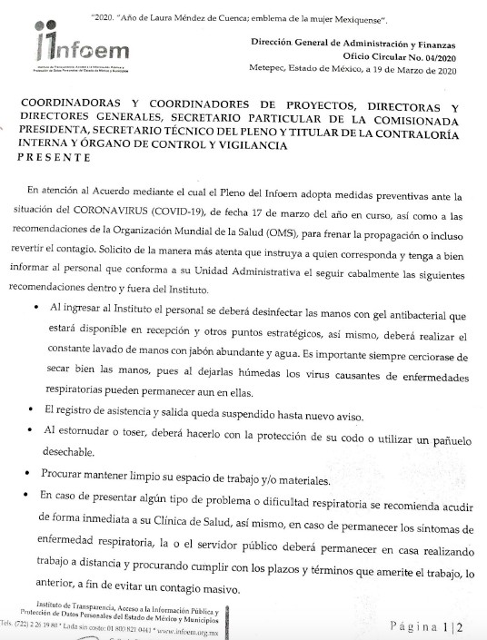


ANEXO 2 SOLICITUD.00851.2021.pdf: Oficio número INFOEM/DGAF/010/2021 del 25 de octubre de 2021, suscrito y signado por el Director General de Administración y Finanzas, dirigido a Coordinadoras y Coordinadores de Proyectos, Directoras y Directores Generales, Secretario Particular de la Comisionada Presidenta, Secretario Técnico del Pleno y Titular de la Contraloría Interna y Órgano de Control y Vigilancia, a través del cual en atención al Acuerdo por el que se establecen medidas para la continuación de actividades económicas, sociales y gubernamentales con motivo del SARS-COV2 (COVID-19) en el Estado de México, se informaron las medidas Institucionales que deberían ser tomadas por el personal del Instituto de Transparencia, Acceso a la Información Pública y Protección de Datos Personales del Estado de México y Municipios


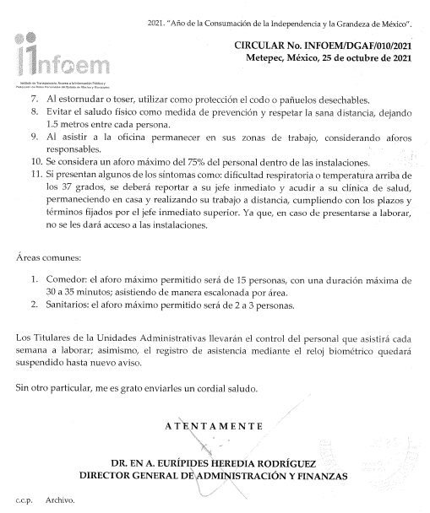

- ANEXO 3 SOLICITUD.00851.2021.pdf: Documento de 51 fojas que contiene diversos recibos de pago.

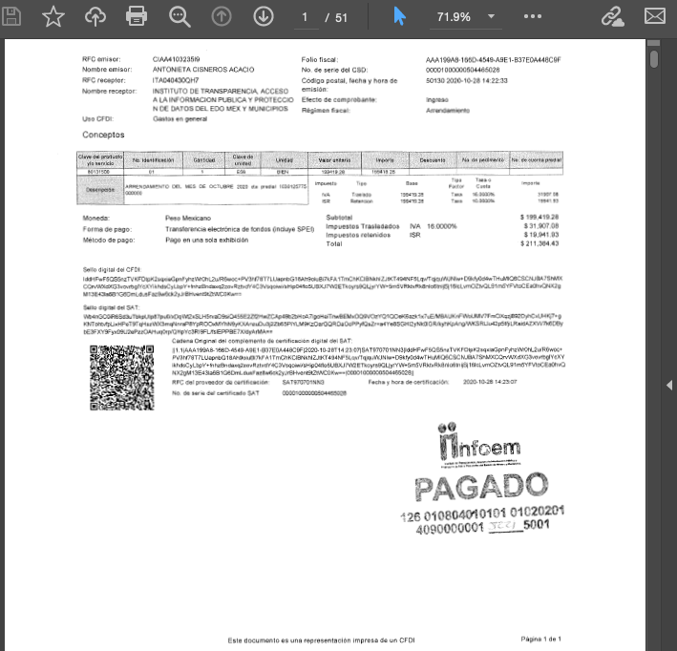
(…)

- ANEXO 4 SOLICITUD.00851.2021.pdf: Documento de 19 fojas que contiene diversas fotografías de señalamientos dentro del Instituto de Transparencia, Acceso a la Información Pública y Protección de Datos Personales del Estado de México y Municipios.

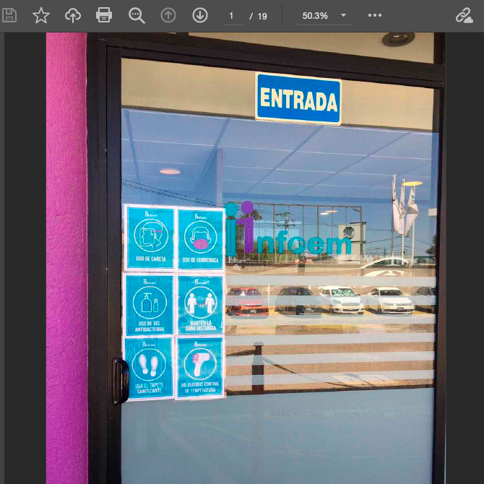
(…)

- RespuestaSolicitud00851DGAF.pdf: Oficio número INFOEM/DGAF/304/2021 del 27 de octubre de 2021, suscrito y signado por El Director General de Administración y Finanzas, dirigido al Titular de la Unidad de Transparencia, a través del cual después de realizar una búsqueda exhaustiva y razonable en los archivos de la Dirección General, la Dirección de Finanzas, el Departamento de Servicios, el Departamento de Adquisiciones y el Departamento de Recursos Humanos atendió a la cada uno de los requerimientos planteados en la solicitud de información.

(…)
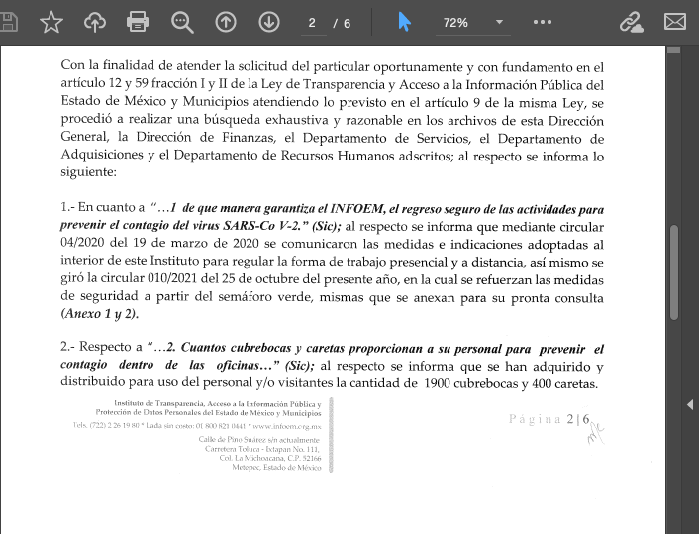
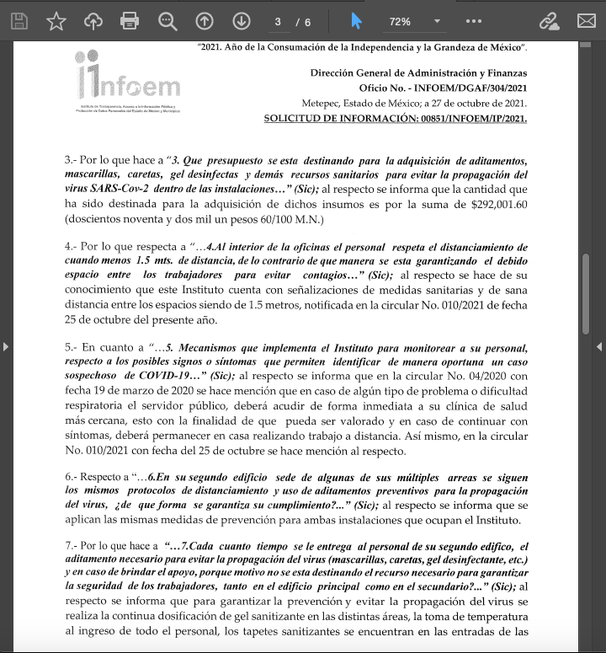

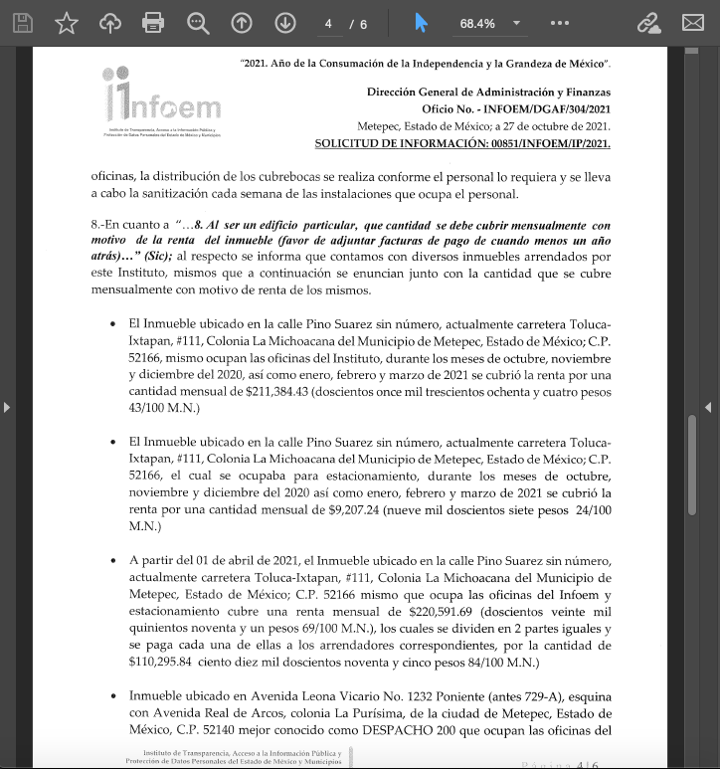
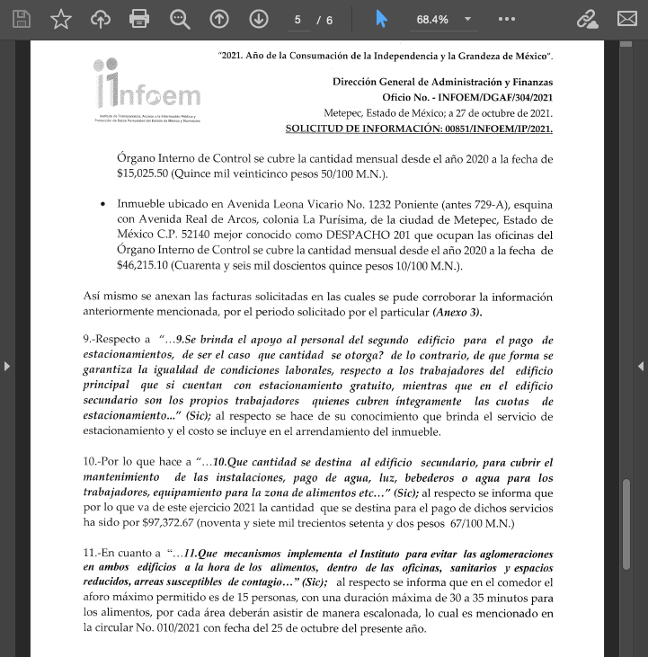

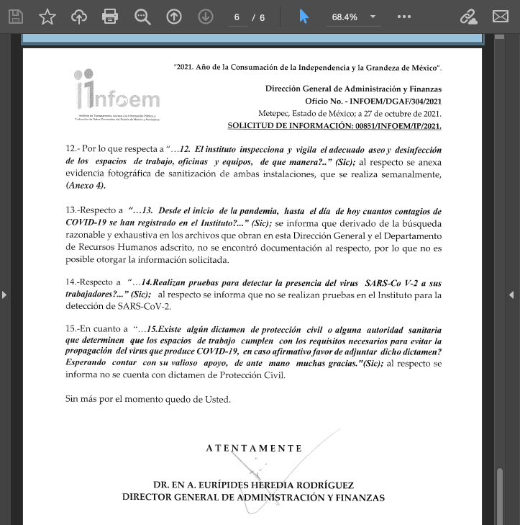

- RespuestaSolicitud00851STP.pdf: Oficio número INFOEM/STP/0190/2021 del 12 de octubre de 2021, suscrito y signado por el Secretario Técnico del Pleno, dirigido al Titular de la Unidad de Transparencia, a través del cual se informó acerca de los acuerdos aprobados por el Pleno con motivo de la pandemia por COVID-19 y se proporcionó la liga electrónica a través del la cual se puede acceder a los mismos.

(…)
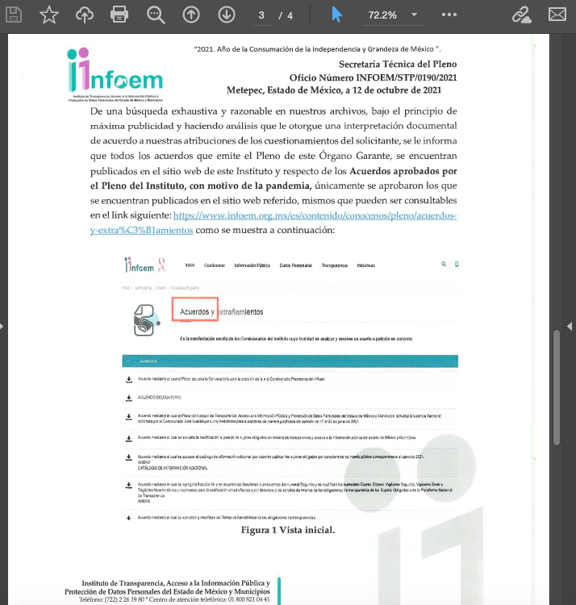
(…)
- RespuestaSolicitud00851UT.pdf: Oficio número INFOEM/UIGyEV/043/2021 del 12 de octubre de 2021, suscrito y signado por la Titular de la Unidad de Género y Erradicación de la Violencia, dirigido al Titular de la Unidad de Transparencia, a través del cual atendió los requerimientos señalados en la solicitud de información con los números 1 y 5; toda vez que el área de enfermería del Instituto se encuentra adscrita a dicha Unidad Administrativa.

(…)
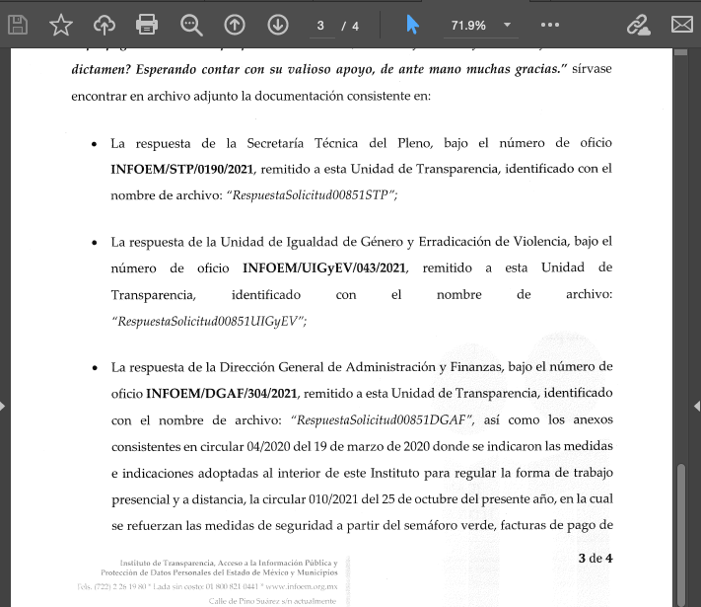
(…)

- RespuestaSolicitud00851UIGyEV.pdf: Oficio número INFOEM/UT/579/2021 del 27 de octubre de 2021, suscrito y signado por el Titular de la Unidad de Transparencia, dirigido al Solicitante, a través del cual le informó acerca de cada uno de los archivos adjuntos en respuesta.

(…)
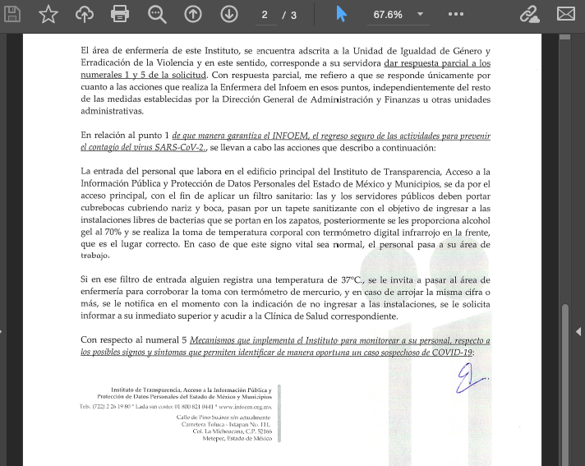
(…)

- En consecuencia, el Particular a través del recurso de revisión manifestó sus razones y motivos de inconformidad en los cuales señaló lo siguiente: “En el punto 9 de la solicitud se precisa que el servicio de estacionamiento se incluye en el pago del inmueble, sin embargo, no se adjuntan las facturas correspondientes donde se desglose el monto que se cubre por concepto de estacionamiento en el segundo edificio ubicado en Leona Vicario, así como, si se desglosa en los pagos correspondientes del edificio principal, en este sentido, tampoco se advierte el motivo por el cual no se cubre el servicio de estacionamiento para sus empleados de las oficinas del inmueble ubicado en Leona Vicario. Por ese motivo, requiero se complemente la información con dichas facturas o en su caso la justificación correspondiente de la omisión a brindar el servicio de estacionamiento en dicho edificio.” (Sic).

- Ahora bien, se advierte que hay elementos entregados en respuesta por parte del SUJETO OBLIGADO sobre los cuales el Particular no se inconformó.

- En este sentido, la parte de la respuesta que no fue impugnada debe declararse consentida, toda vez que al no realizar manifestaciones de inconformidad respecto de la respuesta proporcionada; no pueden producirse efectos jurídicos tendentes a revocar, confirmar o modificar el acto reclamado, ya que no realizó manifestación alguna al respecto.

- Sirve de sustento, la tesis jurisprudencial número VI.3o.C. J/60, publicada en el Semanario Judicial de la Federación y su Gaceta bajo el número de registro 176,608 que a la letra dice:

“ACTOS CONSENTIDOS. SON LOS QUE NO SE IMPUGNAN MEDIANTE EL RECURSO IDÓNEO. Debe reputarse como consentido el acto que no se impugnó por el medio establecido por la ley, ya que si se hizo uso de otro no previsto por ella o si se hace una simple manifestación de inconformidad, tales actuaciones no producen efectos jurídicos tendientes a revocar, confirmar o modificar el acto reclamado en amparo, lo que significa consentimiento del mismo por falta de impugnación eficaz.”

- De la interpretación del criterio antes citado, se advierte que cuando el Particular impugnó la respuesta del SUJETO OBLIGADO, no expresó razón o motivo de inconformidad en contra de todos los rubros solicitados, por tanto, estos deben declararse atendidos, pues se entiende que el Particular está conforme con la respuesta proporcionada por EL SUJETO OBLIGADO, al no contravenir la misma.

- Ante ello, es importante traer a contexto la Tesis Jurisprudencial Número 3ª./J.7/91, Publicada en el Semanario Judicial de la Federación y su Gaceta bajo el número de registro 174,177, que establece lo siguiente:

“REVISIÓN EN AMPARO. LOS RESOLUTIVOS NO COMBATIDOS DEBEN DECLARARSE FIRMES. Cuando algún resolutivo de la sentencia impugnada afecta a la recurrente, y ésta no expresa agravio en contra de las consideraciones que le sirven de base, dicho resolutivo debe declararse firme. Esto es, en el caso referido, no obstante que la materia de la revisión comprende a todos los resolutivos que afectan a la recurrente, deben declararse firmes aquéllos en contra de los cuales no se formuló agravio y dicha declaración de firmeza debe reflejarse en la parte considerativa y en los resolutivos debe confirmarse la sentencia recurrida en la parte correspondiente.”

- Por lo que, los pronunciamientos respecto a los puntos señalados con los números 1 al 8 y 10 al 15 en la solicitud de información, seran considerados actos consentidos y, en consecuencia, por las razones ya mencionadas no forma parte de la litis del presente recurso.

- Una vez precisado lo anterior se advierte que el SUJETO OBLIGADO a través el informe justificado remitió tres documentales denominadas: “InformeRR05383DGAF.pdf”, “InformeJustificadoRR05383UT.pdf” y “RequerimientoInformeRR05383DGAF.pdf”, por medio de las cuales no solo reiteró su respuesta inicial, sino que también precisó y aportó información novedosa respecto al punto número 9 de la solicitud de información y las razones y motivos de inconformidad manifestados a través del recurso de revisión, misma que satisface el requerimiento del particular en los siguientes términos: “…en el pago del inmueble incluye los espacios de estacionamiento, por lo cual dicho monto se referencia en la misma factura.” (Sic); asimismo, señaló: “… es oportuno precisar que además de los lugares de estacionamiento con que se cuentan en virtud de los arrendamientos señalados, no se advierte en la contratación sobre lugares de estacionamiento adicionales, o bien de la existencia de apoyos económicos a las y los Servidores Públicos para cubrir dicho servicio…” (Sic).

- InformeRR05383DGAF.pdf: Oficio número INFOEM/UT/280/2021 del 16 de noviembre de 2021, suscrito y sigando por el Titular de la Unidad de Transparencia, dirigido al Director General de Administración y Finanzas, a través del cual le solicitó remitiera el informe de la respuesta a la solicitud de información, emitida por la Unidad Administrativa a su cargo.

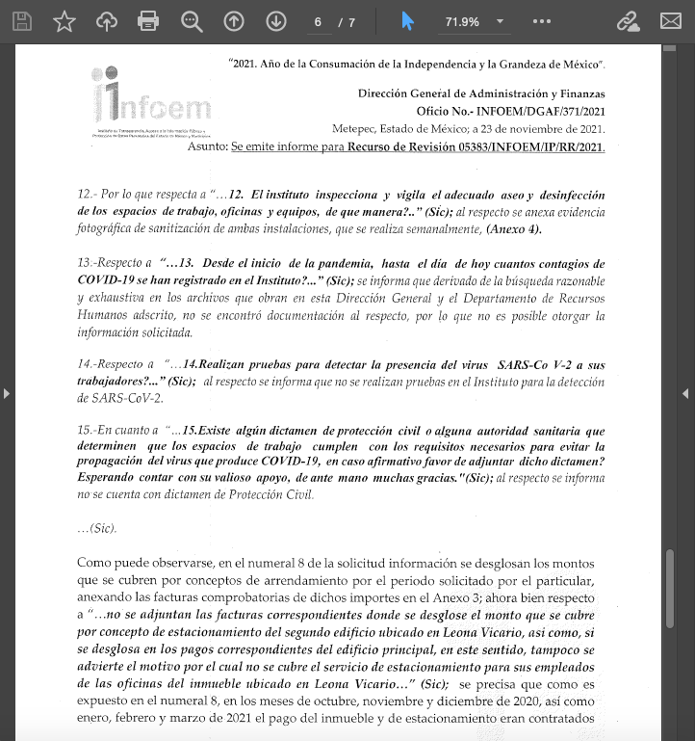
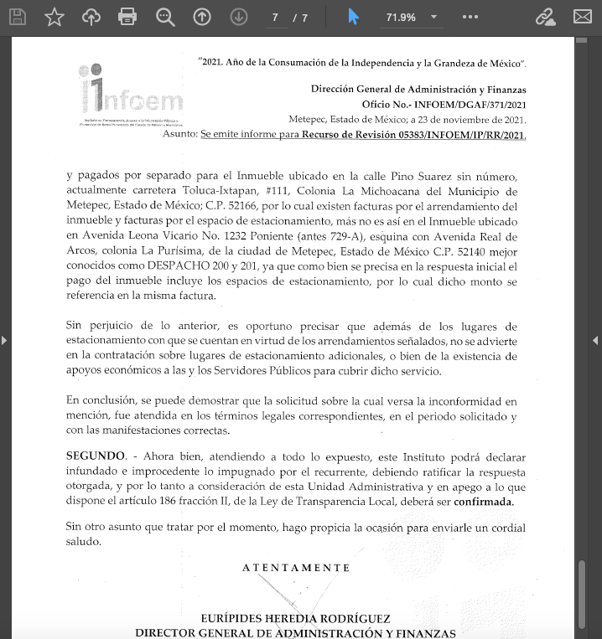

- InformeJustificadoRR05383UT.pdf: Oficio número INFOEM/UT/673/2021 del 24 de noviembre de 2021, suscrito y signado por el Titular de la Unidad de Transparencia, dirigido a la Comisionada Ponente del Recurso de Revisión, a través del cual emitió el informe justificado correspondiente, donde reiteró su respuesta inicial y como información novedosa informó que la Dirección General de Administración y Finanzas realizó la siguiente manifestación específica: “…los lugares de estacionamiento con que se cuentan, en virtud de los arrendamientos señalados, no se advierten en la contratación sobre lugares de estacionamiento adicionales, o bien de la existencia de apoyos económicos a las y los servidores públicos para cubrir dicho servicio, por lo que no es procedente la entrega de información que no ha sido generada…” (Sic).

(…)
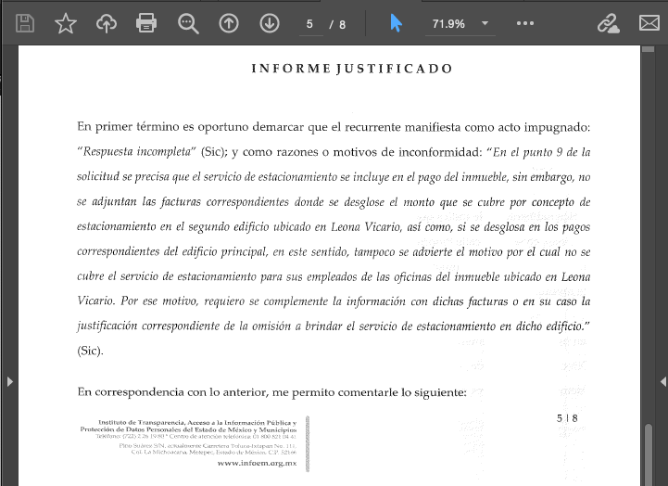

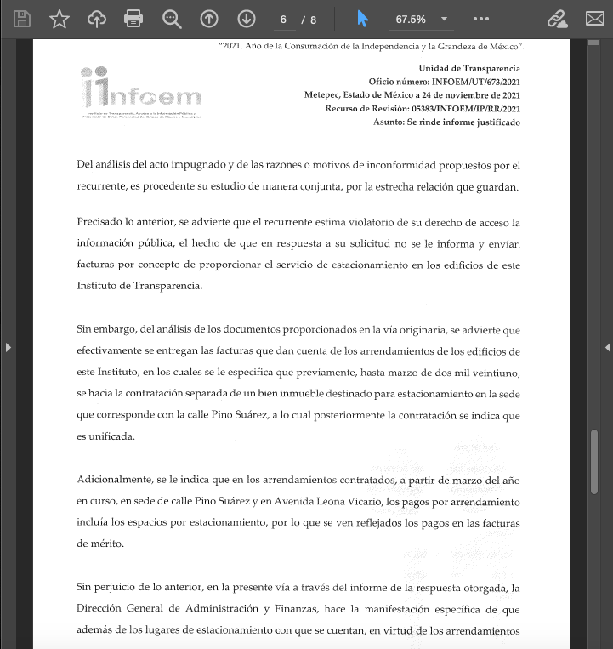
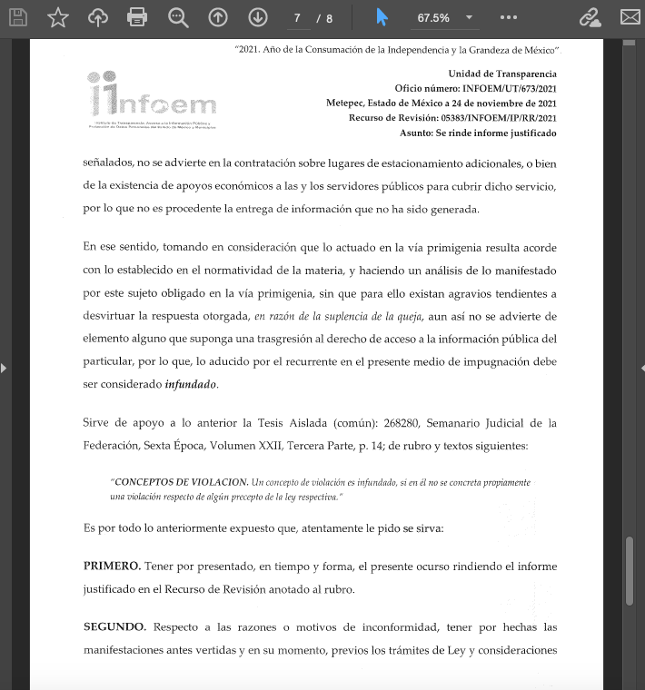
(…)

- RequerimientoInformeRR05383DGAF.pdf: Oficio número INFOEM/DGAF/371/2021 del 23 de noviembre de 2021, suscrito y signado por el Director General de Administración y Finanzas, dirigido a la Titular de la Unidad de Transparencia, a través del cual reiteró su respuesta inicial y respecto a las facturas señaladas en el recurso de revisión, precisó lo siguiente: “…en el pago del inmueble incluye los espacios de estacionamiento, por lo cual dicho monto se referencia en la misma factura.” (Sic); asimismo, señaló lo siguiente “… es oportuno precisar que además de los lugares de estacionamiento con que se cuentan en virtud de los arrendamientos señalados, no se advierte en la contratación sobre lugares de estacionamiento adicionales, o bien de la existencia de apoyos económicos a las y los Servidores Públicos para cubrir dicho servicio…” (Sic)

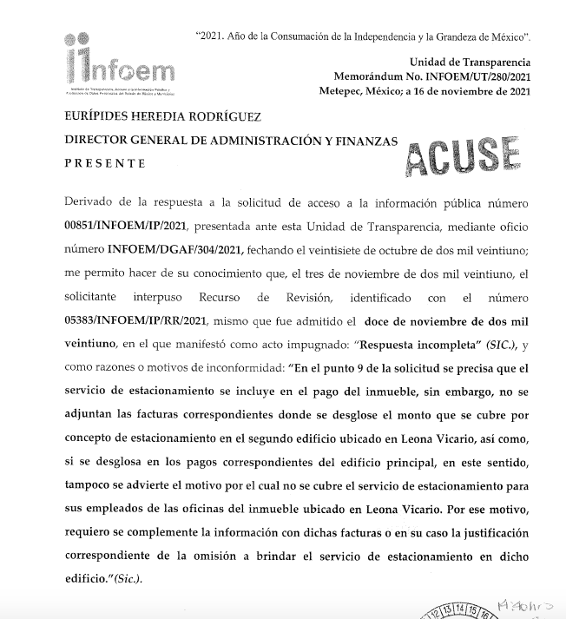

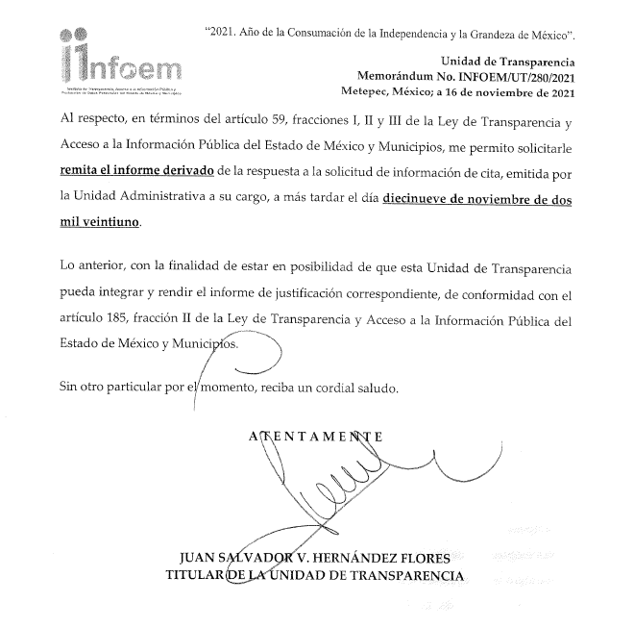

- Ahora bien, es dable sostener que, al haber existido un pronunciamiento por parte del SUJETO OBLIGADO, este Instituto no está facultado para manifestarse sobre la veracidad de este, pues no existe precepto legal alguno en la Ley de la materia que lo faculte para que, vía recurso de revisión, pueda pronunciarse al respecto.

- Sirve de apoyo a lo anterior, por analogía el criterio 31-10 emitido por el entonces Instituto Federal de Acceso a la Información ahora Instituto Nacional de Transparencia, Acceso a la Información y Protección de Datos Personales (INAI) que a la letra dice:

“El Instituto Federal de Acceso a la Información y Protección de Datos no cuenta con facultades para pronunciarse respecto de la veracidad de los documentos proporcionados por los sujetos obligados. El Instituto Federal de Acceso a la Información y Protección de Datos es un órgano de la Administración Pública Federal con autonomía operativa, presupuestaria y de decisión, encargado de promover y difundir el ejercicio del derecho de acceso a la información; resolver sobre la negativa de las solicitudes de acceso a la información; y proteger los datos personales en poder de las dependencias y entidades. Sin embargo, no está facultado para pronunciarse sobre la veracidad de la información proporcionada por las autoridades en respuesta a las solicitudes de información que les presentan los particulares, en virtud de que en los artículos 49 y 50 de la Ley Federal de Transparencia y Acceso a la Información Pública Gubernamental no se prevé una causal que permita al Instituto Federal de Acceso a la Información y Protección de Datos conocer, vía recurso revisión, al respecto.”

- Así, este Pleno advierte que el SUJETO OBLIGADO con la información enviada a través del informe de justificación, modificó el acto que le dio origen al recurso de revisión, lo que trae como consecuencia que el mismo quede sin materia, actualizándose de este modo, la hipótesis jurídica contenida en la fracción III del citado artículo.
- Ahora, bien, el sistema de medios de impugnación en esta materia se centra en el análisis de los agravios o motivos de inconformidad, los que deben tener relación directa con el acto de autoridad que lo motiva. En consecuencia, los motivos de la inconformidad deben versar sobre la respuesta de información proporcionada por los SUJETOS OBLIGADOS o la negativa de entrega de la misma, derivada de la solicitud de información pública.

- De este modo, cuando el SUJETO OBLIGADO, antes de que se dicte resolución definitiva, entrega la información solicitada o completa la información que en un primer momento fue incompleta o no correspondió con lo solicitado; el recurso de revisión que al efecto se haya interpuesto queda sin materia lo que imposibilita el estudio de fondo de la litis planteada, debido a que la afectación en su esfera de derechos fue restituida por la propia autoridad que emitió el acto motivo de impugnación.

- Sirve de sustento a lo anterior la siguiente jurisprudencia por contradicción, cuyo rubro, texto y datos de identificación son los siguientes:

CESACIÓN DE EFECTOS DEL ACTO RECLAMADO POR VIOLACIÓN AL ARTÍCULO 8o. DE LA CONSTITUCIÓN POLÍTICA DE LOS ESTADOS UNIDOS MEXICANOS. OPERA CUANDO LA AUTORIDAD RESPONSABLE AL RENDIR SU INFORME JUSTIFICADO EXHIBE LA CONTESTACIÓN A LA PETICIÓN FORMULADA, QUEDANDO EXPEDITOS LOS DERECHOS DEL QUEJOSO PARA AMPLIAR SU DEMANDA INICIAL, PROMOVER OTRO JUICIO DE AMPARO O EL MEDIO ORDINARIO DE DEFENSA QUE PROCEDA. De la interpretación de los artículos 73, fracción XVI y 80 de la Ley de Amparo, se concluye que la causa de improcedencia del juicio de garantías consistente en la cesación de efectos del acto reclamado, se actualiza cuando ante la insubsistencia del mismo, todos sus efectos desaparecen o se destruyen de forma inmediata, total e incondicionalmente, de manera que las cosas vuelvan al estado que tenían antes de la violación constitucional. Ahora bien, el hecho de que la autoridad responsable al rendir su informe justificado exhiba la respuesta expresa a la petición de la parte quejosa, producida durante la tramitación del juicio de amparo, significa, por una parte, que los efectos de la falta de contestación desaparecieron, de manera que las cosas volvieron al estado que tenían antes de la violación al artículo 8o. de la Constitución Política de los Estados Unidos Mexicanos, y por otra, que respecto del contenido de dicha contestación, el quejoso puede ampliar su demanda inicial, promover otro juicio de amparo o el medio ordinario de defensa que proceda, toda vez que se trata de un nuevo acto.

- La anterior jurisprudencia resulta aplicable al presente asunto, en dos aspectos:

- La cesación de los efectos perniciosos del acto de autoridad: Al respecto, la Ley de Transparencia contempla la figura jurídica del sobreseimiento cuando el SUJETO OBLIGADO de motu proprio modifica o revoca de tal manera el acto motivo de la impugnación que lo deja sin materia; es decir, cesan los efectos de éste y el derecho de acceso a la información pública se encuentra satisfecho.

El momento procesal para modificar el acto impugnado: Para que se actualice el sobreseimiento de un recurso de revisión, el SUJETO OBLIGADO puede entregar o completar la información al momento de rendir su informe de justificación o posteriormente a éste, siempre y cuando el Pleno del Instituto no haya dictado resolución definitiva.

- Eduardo Pallares, en su artículo “La caducidad y el sobreseimiento en el amparo”, cita la definición de Aguilera Paz, aduciendo que se “...entiende por sobreseimiento en el tecnicismo forense, el hecho de cesar en el procedimiento o curso de la causa, por no existir méritos bastantes para entrar en un juicio o para entablar la contienda judicial que debe ser objeto del mismo...”. Asimismo, señala que existe el sobreseimiento provisional y el definitivo: “...el definitivo es una verdadera sentencia que pone fin al juicio, y que una vez dictada, produce cosa juzgada, mientras que el provisorio tiene por efectos suspender la prosecución de la causa...”

- Así, para la doctrina el sobreseimiento provoca que un procedimiento se suspenda o se resuelva en definitiva sin que se entre al estudio de los agravios o motivos de inconformidad. Este mismo criterio es compartido por el más alto tribunal del país en múltiples jurisprudencias, por lo que a continuación se agrega una de ellas que sirve como orientador en esta resolución:

SOBRESEIMIENTO EN EL JUICIO DE AMPARO DIRECTO. IMPIDE EL ESTUDIO DE LAS VIOLACIONES PROCESALES PLANTEADAS EN LOS CONCEPTOS DE VIOLACIÓN. El sobreseimiento en el juicio de amparo directo provoca la terminación de la controversia planteada por el quejoso en la demanda de amparo, sin hacer un pronunciamiento de fondo sobre la legalidad o ilegalidad de la sentencia reclamada. Por consiguiente, si al sobreseerse en el juicio de amparo no se pueden estudiar los planteamientos que se hacen valer en contra del fallo reclamado, tampoco se deben analizar las violaciones procesales propuestas en los conceptos de violación, dado que, la principal consecuencia del sobreseimiento es poner fin al juicio de amparo sin resolver la controversia en sus méritos.
SÉPTIMO TRIBUNAL COLEGIADO EN MATERIA CIVIL DEL PRIMER CIRCUITO.
Amparo directo 699/2008. Mariana Leticia González Steele. 13 de noviembre de 2008. Unanimidad de votos. Ponente: Sara Judith Montalvo Trejo. Secretario: Arnulfo Mateos García.
(Énfasis añadido)

- Consecuentemente, por lo que hace a los motivos de inconformidad, los mismos devienen inatendibles por actualizarse la figura del sobreseimiento, misma que impide el estudio de los agravios planteados, máxime que se ha dado cumplimiento al derecho de acceso a la información.

- Bajo ese tenor y en términos del artículo 186 fracción I este Pleno determina el SOBRESEIMIENTO del presente recurso de revisión, toda vez que la afectación al derecho de acceso a la información pública establecido constitucionalmente a favor de la Particular ha sido resarcida.
- Por lo anteriormente expuesto y fundado, este ÓRGANO GARANTE emite los siguientes:

R E S O L U T I V O S

PRIMERO. Se SOBRESEE el recurso de revisión número 05383/INFOEM/IP/RR/2021, porque al modificar la respuesta a través del informe justificado y atender lo solicitado, el recurso de revisión quedó sin materia en términos del Considerando TERCERO de la presente resolución.

SEGUNDO. REMÍTASE a través del Sistema de Acceso a la Información Mexiquense (SAIMEX) la presente resolución al Titular de la Unidad de Transparencia del SUJETO OBLIGADO.

TERCERO. Notifíquese a la RECURRENTE la presente resolución, a través del Sistema de Acceso a la Información Mexiquense (SAIMEX).

CUARTO. Se hace del conocimiento de la RECURRENTE que, de conformidad con lo establecido en el artículo 196 de la Ley de Transparencia y Acceso a la Información Pública del Estado de México y Municipios, en caso de que considere que la resolución le cause algún perjuicio podrá impugnarla vía juicio de amparo en los términos de las leyes aplicables.

ASÍ LO RESUELVE, POR UNANIMIDAD DE VOTOS, EL PLENO DEL INSTITUTO DE TRANSPARENCIA, ACCESO A LA INFORMACIÓN PÚBLICA Y PROTECCIÓN DE DATOS PERSONALES DEL ESTADO DE MÉXICO Y MUNICIPIOS, CONFORMADO POR LOS COMISIONADOS JOSÉ MARTÍNEZ VILCHIS; MARÍA DEL ROSARIO MEJÍA AYALA; SHARON CRISTINA MORALES MARTÍNEZ; LUIS GUSTAVO PARRA NORIEGA Y GUADALUPE RAMÍREZ PEÑA EN LA DÉCIMA SEXTA SESIÓN ORDINARIA CELEBRADA EL CUATRO (04) DE MAYO DE DOS MIL VEINTIDÓS, ANTE EL SECRETARIO TÉCNICO DEL PLENO ALEXIS TAPIA RAMÍREZ.

